



ZAPYTANIE OFERTOWE z dnia 23.02.2021r.

„Odnowienie certyfikatu Zintegrowanego Systemu Zarządzania w roku 2021
i nadzór nad tym certyfikatem w latach 2022 i 2023 (w tym koszty podróży i pobytu auditorów). "

I. Informacje ogólne
  - Zamawiający: Główny Instytut Górnictwa
  - Do niniejszego zapytanie ofertowego nie stosuje się przepisów ustawy Prawo zamówień publicznych z dnia 3 października 2018 r. (Dz. U. z 2018r., poz. 1986) z późniejszymi zmianami.

II. Opis przedmiotu zamówienia
Odnowienie certyfikatu Zintegrowanego Systemu Zarządzania zgodnego z normami PN-EN ISO 9001:2015-10, PN-EN ISO 14001:2015-09 i PN-ISO 45001:2018-06.
Oferta powinna obejmować audit ponownej certyfikacji i dwa audity nadzoru oraz uwzględniać koszty podróży i pobytu auditorów. Zależnie od sytuacji epidemiologicznej, audity mogą się odbyć w formie zdalnej.

Zakres aktualnego certyfikatu Zintegrowanego Systemu Zarządzania Głównego Instytutu Górnictwa obejmuje: badania naukowe i prace rozwojowe oraz wdrażanie ich wyników w obszarze górnictwa
i geoinżynierii, inżynierii środowiska, inżynierii materiałowej, bezpieczeństwa w przemyśle, efektywnego wytwarzania i wykorzystania energii, a także usługi edukacyjne i szkoleniowe. Certyfikat jest ważny do 4 czerwca 2021 roku.

Główny Instytut Górnictwa jest instytutem badawczym działającym na podstawie ustawy z dnia 30 kwietnia 2010 roku o instytutach badawczych (tekst jednolity: Dz. U. z 2020 r., poz. 1383).
Zintegrowany System Zarządzania (jakość, bezpieczeństwo i higiena pracy, środowisko) obejmuje działalność Głównego Instytutu Górnictwa prowadzoną przez wszystkie jednostki i komórki organizacyjne GIG mające siedzibę w Katowicach przy Placu Gwarków 1 i w Mikołowie przy ulicy Podleskiej 72. Zintegrowanym Systemem Zarządzania objęty jest cały zakres działalności Instytutu, a w zakresie systemu zarządzania jakością – bez oceny zgodności.

Kody PKB związane z profilem usług: 26, 69, 70, 71, 72, 74, 82, 85.

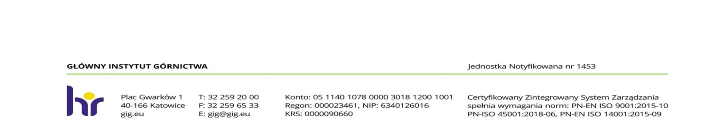
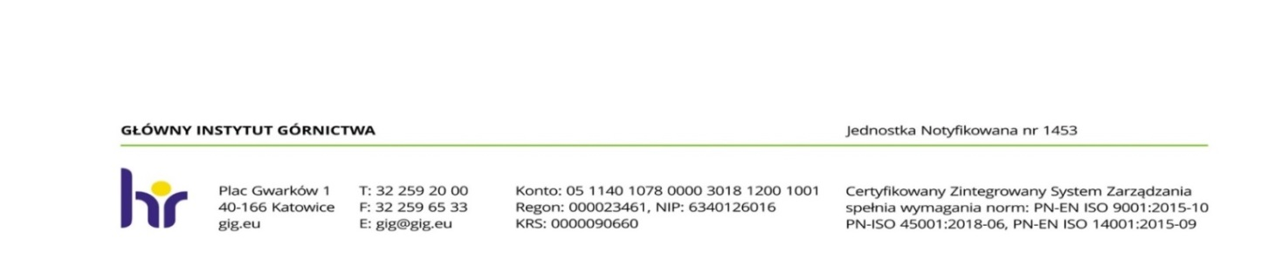

Według stanu na dzień 31.01.2021 r. w Głównym Instytucie Górnictwa zatrudnionych było 487 osób, w tym 85 osób w Mikołowie.
W Zintegrowanym Systemie Zarządzania zidentyfikowano 4 procesy zarządzania, 4 procesy zasadnicze i 9 procesów pomocniczych. Nie występują procesy zlecane na zewnątrz.
Działalność GIG wiąże się z emisją hałasu do środowiska, emisją zanieczyszczeń pyłowo-gazowych do powietrza, powstawaniem odpadów, odprowadzaniem ścieków, a także z występowaniem zagrożeń na stanowiskach pracy.

III. Sposób przygotowania oferty
- Ofertę należy złożyć na załączonym formularzu ofertowym - Załącznik nr 1.
- Wymagany termin ważności oferty: 30 dni od daty złożenia.

IV. Wymagania dotyczące Wykonawcy usługi
- Wykonawca powinien posiadać akredytację Polskiego Centrum Akredytacji w zakresie certyfikacji systemów zarządzania zgodnie z normami PN-EN ISO 9001:2015-10, PN-EN ISO 14001:2015-09 i PN-ISO 45001:2018-06.
- Wykonawca powinien posiadać udokumentowane doświadczenie w zakresie certyfikacji co najmniej 3 instytutów badawczych w ciągu ostatnich 3 lat.
- Audit odnowienia certyfikatu należy przeprowadzić w terminie umożliwiającym wydanie nowego certyfikatu przed datą wygaśnięcia dotychczasowego certyfikatu, lecz nie wcześniej niż w drugiej połowie kwietnia.

V. Warunki płatności
- Podstawą dla rozliczenia stron, będzie faktura VAT wystawiana przez Wykonawcę.
- Termin płatności wynosi 30 dni od daty dostarczenia prawidłowo wystawionej faktury.

VI. Osoba do kontaktu z oferentami
Informacji w zakresie realizacji ww. auditów udziela Pełnomocnik Dyrektora ds. Systemów Zarządzania Głównego Instytutu Górnictwa – mgr inż. Elżbieta Gruszka, tel. 512 293 859,
e-mail egruszka@gig.eu

VII. Kryteria oceny ofert oraz wybór najkorzystniejszej oferty
Zamawiający uzna za najkorzystniejszą i wybierze ofertę o najniższej cenie, która spełnia wszystkie wymagania określone w Zapytaniu ofertowym.

VIII. Miejsce i termin składania ofert
- Ofertę według załączonego wzoru (Załącznik nr 1) należy złożyć do dnia 26.02.2021r. do godz. 11⁰⁰.
- Ofertę można złożyć drogą elektroniczną lub w siedzibie Zamawiającego: budynek A, pokój nr 104.

Główny Instytut Górnictwa,
Plac Gwarków 1,
40-166 Katowice,
fax: 32 258 59 97;
mail: egruszka@gig.eu

- Zamawiający zastrzega sobie prawo do wezwania Odbiorcy do udzielenia dodatkowych informacji związanych z przedmiotem zamówienia i złożoną ofertą.
- Zamawiający zastrzega sobie prawo do unieważnienia zapytania ofertowego w każdej chwili, bez podania przyczyny.

IX. Warunki płatności
Zamawiający wymaga terminu płatności do 21 dni, który będzie liczony od daty dostarczenia do GIG prawidłowo wystawionej faktury na podstawie protokołu odbioru, podpisanego przez obie strony.

X. Załączniki
- Załącznik nr 1 - Formularz oferty
- Załącznik nr 2 – RODO

Kierownik Działu Technicznego
Głównego Instytut Górnictwa w Katowicach
( ------------------------------------------- )
inż. Bogdan Chrzan

Załącznik nr 2 do Zapytania ofertowego dotyczący RODO

Dotyczy postępowania o udzielenie zamówienia publicznego pn.: „Odnowienie certyfikatu Zintegrowanego Systemu Zarządzania w roku 2021 i nadzór nad tym certyfikatem w latach 2022 i 2023 (w tym koszty podróży i pobytu auditorów)."

W nawiązaniu do prowadzonego postępowania oraz w związku z wprowadzeniem nowych przepisów dotyczących danych osobowych (RODO) informuję co następuje:

Zgodnie z art. 13 ust. 1 i 2 rozporządzenia Parlamentu Europejskiego i Rady (UE) 2016/679 z dnia 27 kwietnia 2016r. w sprawie ochrony osób fizycznych w związku z przetwarzaniem danych osobowych i w sprawie swobodnego przepływu takich danych oraz uchylenia dyrektywy 95/46/WE (ogólne rozporządzenie o ochronie danych) (Dz. Urz. UE L 119 z 04.05.2016, str. 1), dalej „RODO”, informuję, że:
- administratorem Pani/Pana danych osobowych jest: Główny Instytut Górnictwa, Plac Gwarków 1; 40-166 Katowice;
- Administrator wyznaczył Inspektora Ochrony Danych, z którym może się Pani/Pan skontaktować w sprawach związanych z ochroną danych osobowych w następujący sposób: pod adresem e-mail:gdpr@gig.eu, lub pisemnie na adres siedziby administratora.
- Pani/Pana dane osobowe przetwarzane będą na podstawie art. 6 ust. 1 lit. cRODO w celu związanym z postępowaniem o udzielenie zamówienia publicznego:
„Odnowienie certyfikatu Zintegrowanego Systemu Zarządzania w roku 2021
i nadzór nad tym certyfikatem w latach 2022 i 2023 (w tym koszty podróży i pobytu auditorów)."
prowadzonym w trybie: zapytania ofertowego;
- odbiorcami Pani/Pana danych osobowych będą osoby lub podmioty, którym udostępniona zostanie dokumentacja zapytania ofertowego w związku z jawnością postępowania.
- w odniesieniu do Pani/Pana danych osobowych decyzje nie będą podejmowane w sposób zautomatyzowany, stosowanie do art. 22 RODO;
- posiada Pani/Pan:
- na podstawie art. 15 RODO prawo dostępu do danych osobowych Pani/Pana dotyczących;
- na podstawie art. 16 RODO prawo do sprostowania Pani/Pana danych osobowych⁽¹⁾;
- na podstawie art. 18 RODO prawo żądania od administratora ograniczenia przetwarzania danych osobowych z zastrzeżeniem przypadków, o których mowa w art. 18 ust. 2 RODO⁽²⁾;
- prawo do wniesienia skargi do Prezesa Urzędu Ochrony Danych Osobowych, gdy uzna Pani/Pan, że przetwarzanie danych osobowych Pani/Pana dotyczących narusza przepisy RODO;
- nie przysługuje Pani/Panu:
- w związku z art. 17 ust. 3 lit. b, d lub e RODO prawo do usunięcia danych osobowych;
- prawo do przenoszenia danych osobowych, o którym mowa w art. 20 RODO;
- na podstawie art. 21 RODO prawo sprzeciwu, wobec przetwarzania danych osobowych, gdyż podstawą prawną przetwarzania Pani/Pana danych osobowych jest art. 6 ust. 1 lit. c RODO.

⁽¹⁾Wyjaśnienie: skorzystanie z prawa do sprostowania nie może skutkować zmianą wyniku postępowania
o udzielenie zamówienia publicznego ani zmianą postanowień umowy w zakresie niezgodnym z ustawą Pzp oraz nie może naruszać integralności protokołu oraz jego załączników.
⁽²⁾ Wyjaśnienie: prawo do ograniczenia przetwarzania nie ma zastosowania w odniesieniu do przechowywania, w celu zapewnienia korzystania ze środków ochrony prawnej lub w celu ochrony praw innej osoby fizycznej lub prawnej, lub z uwagi na ważne względy interesu publicznego Unii Europejskiej lub państwa członkowskiego
Załącznik nr 1 do zapytania ofertowego

……………………….
Pieczątka firmowa Wykonawcy

Nazwa/Imię i Nazwisko Wykonawcy:
.........................................................................................
………………………………………………………….
Adres: ………………………………………
Nr tel.:…………………… Nr faksu:………………
Adres e-mail: ………….…………………………….

OFERTA
z dnia .........................

- „Odnowienie certyfikatu Zintegrowanego Systemu Zarządzania w roku 2021i nadzór nad tym certyfikatem w latach 2022 i 2023 (w tym koszty podróży i pobytu auditorów)."

netto …...…………… + VAT .........% ...................... =................................. zł brutto,
słownie ……………………………………………………………………………….,
2. Oświadczenie Wykonawcy:
2.1 Oświadczam, że cena brutto obejmuje wszystkie koszty realizacji przedmiotu zamówienia.
2.2 Oświadczam, że spełniam wszystkie wymagania zawarte w Zapytaniu ofertowym.

2.3 Oświadczam, że uznaję się za związanego treścią złożonej oferty, przez okres 30 dni od daty złożenia oferty.

3. Wykaz certyfikacji

Nazwa instytutu badawczego | Data certyfikacji

............................................................. .............................................................
(miejscowość, data) (podpis)

